La géométrie dans l’espace en troisième avec GéoSpace

Sections planes : cube, pyramide, solide de révolution ; solide composite.

Sommaire

Géométrie dans l'espace : programmes du collège

TP 1 : Sections planes d'un cube
TP 2 : Sections de pyramide
TP 3 : Tronc de pyramide - Solide composite
Lanterne : Problème bac STI (AA) 1999
TP 4 : Sections planes de solides de révolution

Faire des maths avec GéoSpace : http://debart.pagesperso-orange.fr

Ce document Word : http://www.debart.fr/doc/geospace_tp3.doc
Document PDF : http://www.debart.fr/pdf/geospace_tp3.pdf
Page HTML : http://debart.pagesperso-orange.fr/geospace/geospacetp3.html

Document n° 11, réalisé le 14/3/2001, mis à jour le 28/9/2005

Programmes du collège de géométrie dans l'espace

Sixième
Parallélépipède rectangle : description, représentation en perspective et patrons.
L'usage d'outils informatiques (logiciels de géométrie dans l'espace...) peut permettre de mieux visualiser les différentes représentations d'un objet.
Ces travaux permettront de retenir sous la forme d'images mentales, des situations d'orthogonalité et de parallélisme, extraites du parallélépipède rectangle en tant qu'objet de l'espace.
Il s'agit d'étendre à l'espace des démarches de pavage déjà pratiquées pour déterminer des aires.

Cinquième
Prisme droit, cylindres de révolution : description, représentation et patrons.

Quatrième
Pyramide et cône de révolution.
Calculer le volume d'une pyramide et d'un cône de révolution à l'aide de la formule V = $\frac{\text{Bh}}{3}$.
L'objectif est toujours d'apprendre à voir dans l'espace et de calculer des longueurs, des aires et des volumes, ce qui implique un large usage des représentations en perspective et la fabrication de patrons.
Ces travaux permettront de consolider les images mentales relatives à des situations de parallélisme et d'orthogonalité.
La recherche de l'aire latérale d'un cône de révolution peut être une activité de mise en œuvre de la proportionnalité. On pourra, à l'aide des formules d'aires ou de volumes, étudier les variations d'une grandeur en fonction d'une autre.

Troisième
Sphère
Problèmes de sections planes de solides :
Sections d'une sphère, d'un cube, d'un parallélépipède rectangle, d'un cône de révolution, d'une pyramide dans des cas simples.

Document d'accompagnement du programme de troisième
En géométrie dans l'espace, on travaille, comme les années antérieures, sur des solides et on exploite les images mentales des situations de parallélisme et d'orthogonalité extraites du parallélépipède rectangle, images qui se construisent depuis la classe de sixième.
Le travail proposé sur la sphère et sur les sections planes de solides déjà rencontrés consiste à extraire de ces situations spatiales des figures planes, à les représenter dans leur plan à l'échelle, à effectuer des calculs de distances, d'angles, d'aires et de volumes.
En troisième, d'une part ce travail s'appuie sur diverses perceptions des solides étudiés, permet éventuellement de les renforcer, voire même de les construire : ainsi selon que l'on coupe un cylindre par un plan parallèle à l'axe ou par un plan perpendiculaire à l'axe, on peut le percevoir comme engendré par la translation d'un cercle ou par la rotation d'un rectangle autour d'un de ses côtés.
D'autre part, en exploitant le fait qu'une perpendiculaire à un plan en un point est perpendiculaire à toutes les droites du plan passant par ce point, on démontre, avec le théorème de Pythagore, que les sections planes d'une sphère sont des cercles. De même, on démontre en utilisant de plus la propriété de Thalès, que la section d'une pyramide par un plan parallèle à sa base est une réduction de cette base.
TRAVAUX PRATIQUES 1 - SECTION PLANE D’UN CUBE

Comme le fait remarquer le groupe Math&Info du lycée Victor Louis de Talence : « l'utilisation de l'informatique permet une vision dynamique de la figure. GéoSpace permet de faire tourner le cube et de mettre en évidence la section cherchée. La possibilité de placer un plan isolé de face permet de voir les sections planes en “vraie grandeur”.
La commande "dessin en bloc" facilite la présentation par le professeur avec un rétroprojecteur. »

Exercice 1 : rectangle
Section du cube par un plan contenant une arête.

Avec GéoSpace, charger la figure cube2.g3w du répertoire des figures de bases.
Créer le point libre I, sur le segment (arête du cube) [BF].
Trouver le point J intersection du plan (ADI) avec la droite (CG).
Tracer les segments [AI], [IJ] et [JD] en tapant les noms des segments dans le menu ligne segment.

Déplacer le point I.
Quelle est la nature de la section du cube par le plan (ADI) ?

Dessiner la section plane du cube en vraie grandeur lorsque l'arête mesure 4 cm et
FI = 1 cm.

Pour obtenir le segment [AI] en vraie grandeur choisir dans le menu vues, choisir l'option vue standard Oxy pour faire apparaître la face ABFG.
(Revenir ensuite à la vue initiale)
Exercice 2 : parallélogramme ou pentagone
Charger la figure cube2.g3w du répertoire des figures de bases.
Créer les points libres I, J et K sur les arêtes [AB], [EF] et [HG] du cube.
Trouver le point L intersection du plan (IJK) avec la droite (CD).
Tracer les segments [IJ], [JK], [KL] et [IL]. Déplacer les points I, J ou K avec le menu piloter au clavier et faire apparaître le plus explicitement possible le parallélogramme IJKL.
Dans le cas où le point L ne serait pas à l’intérieur du segment [CD], trouver l’intersection du plan (IJK) avec l’autre face du cube, par exemple avec la face ADHE si le point B est sur la droite (CD) du côté de D.
Trouver l’intersection M du plan (IJK) avec [AD] et N avec [DH]. Tracer le pentagone IJKNM.

Exemple 3 : trapèze ou pentagone

Refaire une figure avec le point K sur [FG].
Quelle est la nature du quadrilatère IJKL ?
Déplacer les points I, J ou K.
Compléter la figure lorsque L est à l’extérieur du segment [BC] et trouver un pentagone.

Figure 4 : pentagone

I est le milieu de [AB], J le milieu de [AE] et K le milieu de [EH]. Trouver la section du cube par le plan (IJK).
Déplacer les points sur les arêtes.
TP 2
SECTION DE PYRAMIDE

Figure 1 : pyramide régulière

Charger le fichier pyramide.g3w contenant la pyramide régulière de base carrée ABCD et de sommet S.

Tracer les diagonales du carré de base et le milieu O.
Tracer la hauteur [OS].
Sur la hauteur [OS], placer un point libre O'.

Créer le plan Q parallèle à la base passant par le point O'.
Placer les intersections du plan Q, avec les arêtes et les faces de la pyramide.
Quelle est la nature du solide SA'B'C'D' ?
Avec GéoSpace pour visualiser au mieux la figure, déplacer la vue de la pyramide avec la souris en maintenant le bouton droit enfoncé.
Éventuellement la recentrer en appuyant en plus sur la touche contrôle.

Figure 2 : pyramide gauche
Recommencer avec une pyramide de base carrée (fichier pyram_d.g3w) telle que l'arête [AS] soit une hauteur de la pyramide.
Placer le point libre A' sur [AS] et tracer la pyramide réduite SA'B'C'D'.
TP 3 - TRONC DE PYRAMIDE
SOLIDE COMPOSITE

Figure 1 : Tronc de pyramide

Charger le fichier pyramide.g3w contenant la pyramide régulière de base carrée ABCD et de sommet S. Tracer la pyramide réduite de sommet S et de base A'B'C'D'. Dans l'option style, choisir non dessiné et montrer la pyramide SABCD. Créer le solide (polyèdre convexe) tronc en le désignant par ses sommets ABCDA'B'C'D'.

Figure 2 : tétraèdre

Recommencer avec un tétraèdre régulier : dans le répertoire figures de bases choisir tetreg.g3w.

Tracer le tétraèdre réduit. Est-il régulier ?

Tracer le tronc de tétraèdre ABCA'B'C'.

Figure 3 :
lanterne formée d'un cube et d'une pyramide.
Choisir la figure cube2.g3w dans les figures de bases.
Tracer la médiatrice d'une des faces du cube (placer le point I par exemple au milieu de la face EFGH - intersection des diagonales - et créer la perpendiculaire en I à cette face).
Placer le point S sur cette médiatrice et créer le solide lanterne ABCDEFGHS.

Pour le dessin du cube, l'option du menu style ne fonctionne pas. Choisir dans le menu éditer, le choix éditer texte figure. Après la définition du cube modifier la phrase Dessin de cube : opaque
Rajouter Dessin de cube : opaque, non dessiné
Après la définition de lanterne, insérer Dessin de lanterne : opaque
Exécuter le script et sauvegarder la figure.

Problème bac STI (AA) 1999

Partie A
Une lanterne a la forme d'une pyramide régulière SABCD, à base carrée, reposant sur un cube ABCDA'B'C'D'.
La hauteur SH de la lanterne est de 30 cm. Soit h, en cm, la hauteur SO de la pyramide et x, en cm, la longueur de l'arête du cube.
On admet que 0 ≤ x ≤ 30.
1. Exprimer en fonction de x la hauteur de la pyramide.
2. Exprimer en fonction de x le volume V de la lanterne.
On rappelle que le volume d'une pyramide est : $\frac{\text{surface de la base }×\text{ hauteur}}{3}$
Partie B
Étude de la fonction f(x) = $\frac{\text{30}x^{2}+2x^{3}}{3}$ ...
Partie C
La longueur de l'arête du cube est de 24 cm. Déterminer alors :
1. le volume V de la lanterne ;
2. la hauteur h de la pyramide ;
3. la longueur SA.

4. Sections planes de solides de révolution
Par Philippe Roy

Sphère
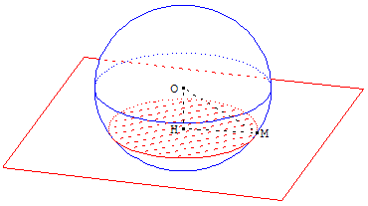
(S) est une sphère de centre O et de rayon R, (P) un plan.
H est le pied de la perpendiculaire à (P) menée par O.
OH est la distance de O à P, notée d.
On suppose que M est un point commun au plan et à la sphère et on note HM = r.
Dans le triangle OHM, rectangle en H, de la propriété de Pythagore HM² + OH² = OM²
on déduit r² = R² - d².
Si d < R, l'ensemble des points d'intersection entre la sphère (S) et un plan (P) situé à une distance d de O est le cercle, du plan (P), de centre H
et de rayon r = $\sqrt{R^{2}−d^{2}}$.
Si d = R, le plan est tangent à la sphère en H.
Si d > R, le plan ne coupe pas la sphère.
Cône de révolution
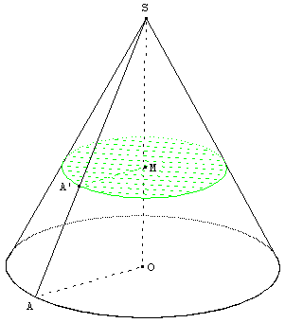 | La figure représente un cône de révolution. L'axe du cône est (OS). Sa hauteur OS sera notée F.  O est le centre du cercle (c) de base et A un point de ce cercle de rayon r = OA.  Soit M un point de [OS] situé à distance h' de S. On coupe ce cône par un plan (P) perpendiculaire à son axe en M.  Soit A' le point du plan qui se trouve sur la génératrice [SA].  La propriété de Thalès dans le triangle SOA permet d'écrire $\frac{A'M}{\text{AO}}=\frac{\text{SM}}{\text{SO}}$ soit $\frac{A'M}{r}=\frac{h'}{h}$  d'où A'M = $r×\frac{h'}{h}$.  L'ensemble des points qui sont à la fois dans le plan et sur la surface latérale du cône est un cercle (c') de centre M et de rayon r' donné par la formule :  r' = $r×\frac{h'}{h}$ = r k, où k = $\frac{h'}{h}$ est le rapport de réduction avec le cône de base (c'), de hauteur h'.

Cylindre - plan horizontal  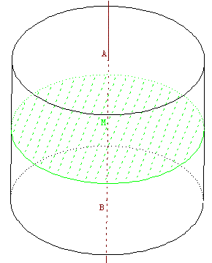  La section est un cercle. | Cylindre - plan vertical  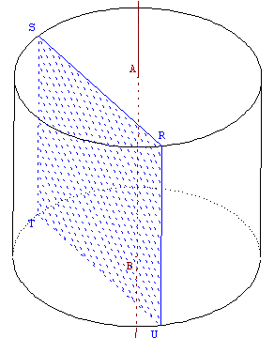  La section est un rectangle.

